附件3：

**四川轻化工大学应征报名指南**

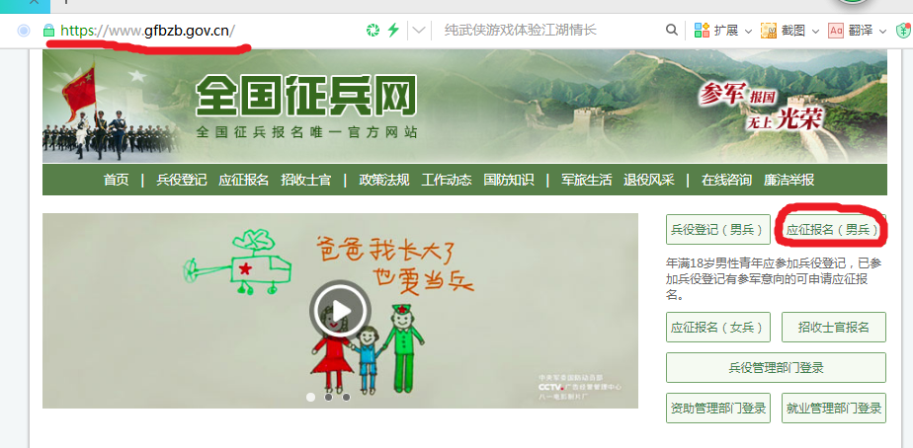

登录全国征兵网（<https://www.gfbzb.gov.cn/>），点击-应征报名（男兵）

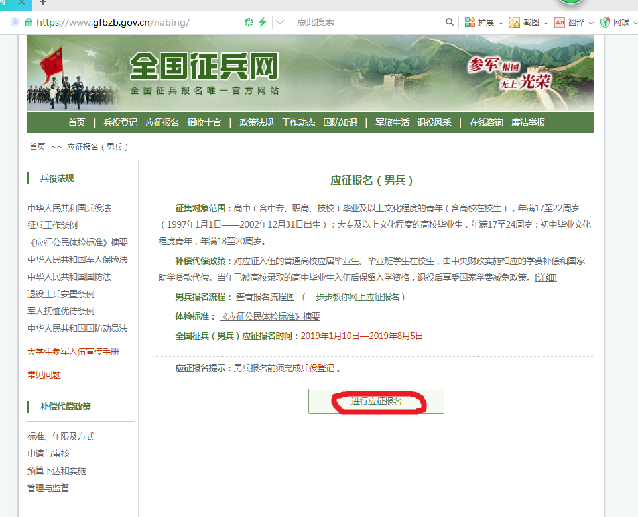

点击-进行应征报名

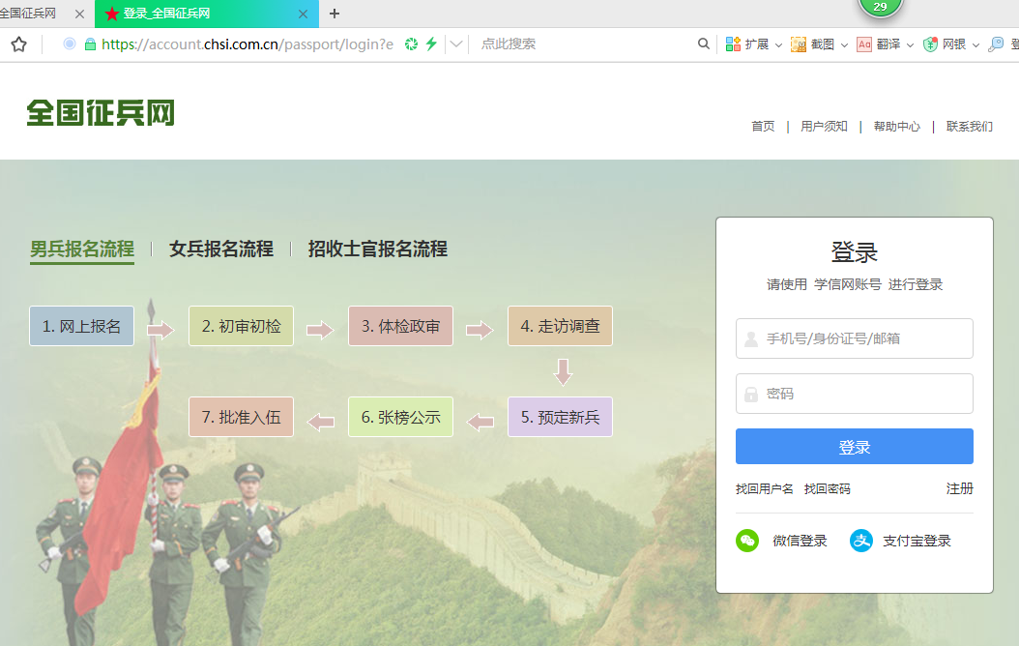

用征兵网或学信网帐号进行-登录

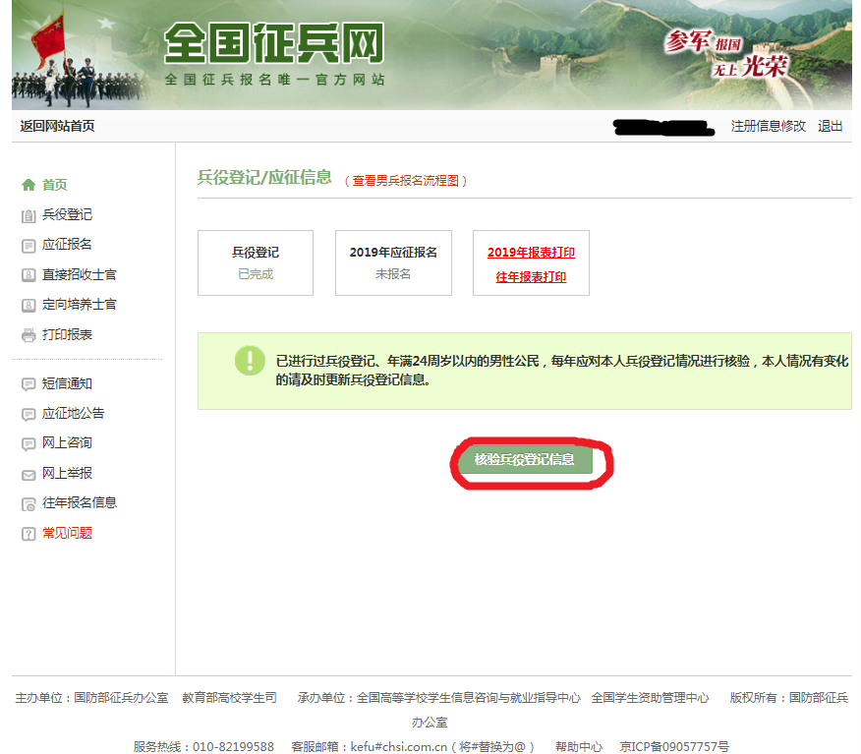

未进行兵役登记的学生进行-兵役登记，已登记的-核验兵役登记信息

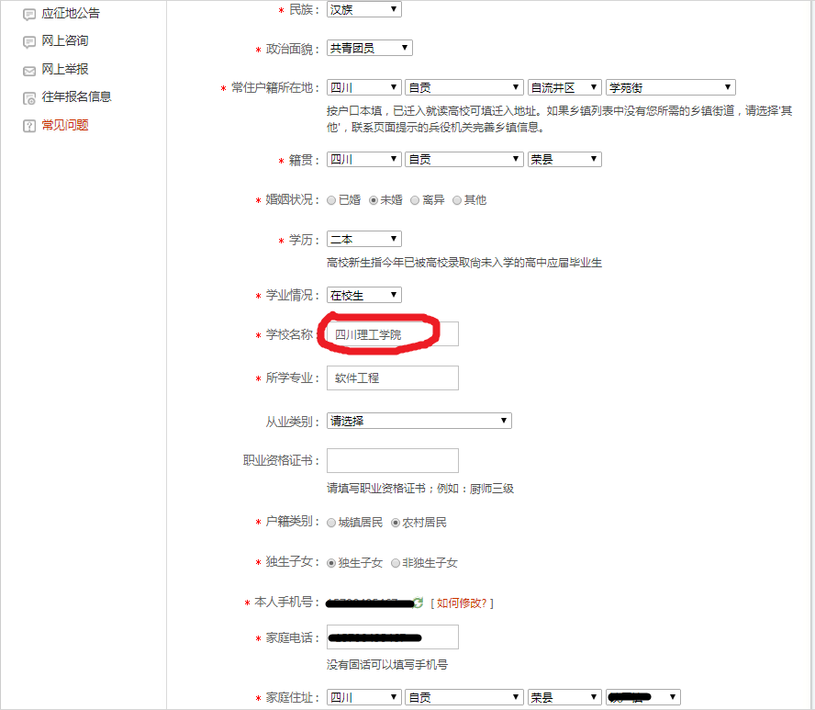

之前在校进行兵役登记或应征报名的同学手动将“学校名称”中四川理工学院修改为四川轻化工大学并点击-更新

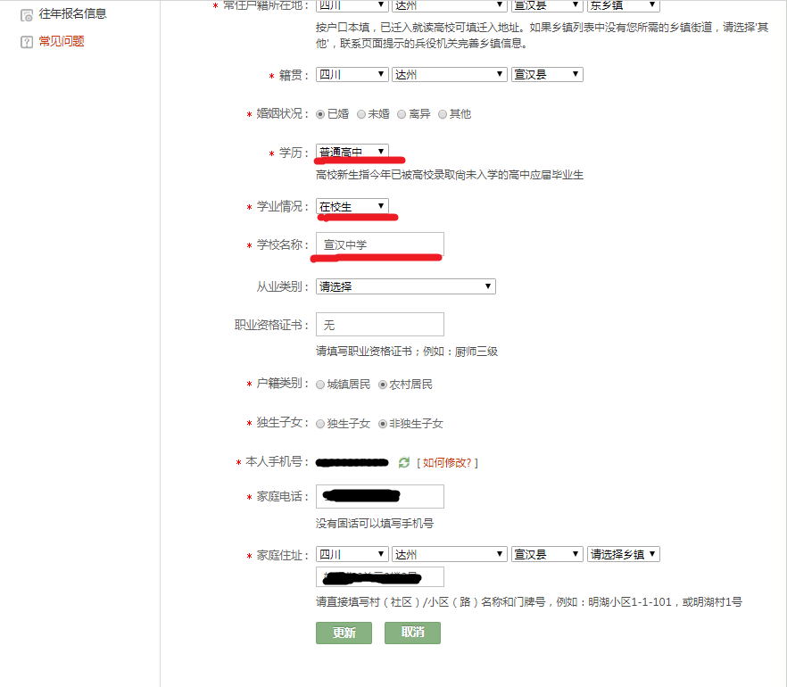

之前在高中进行兵役登记或应征报名的同学手动修改“学历”“学业情况”“学校名称”并点击-更新

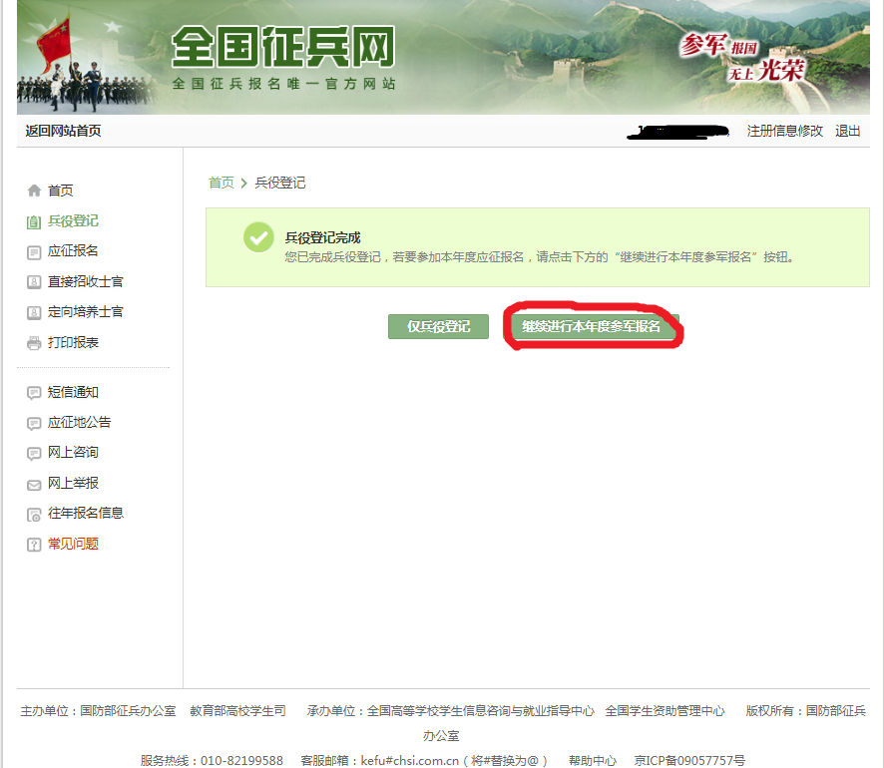

点击-继续进行本年度参加报名

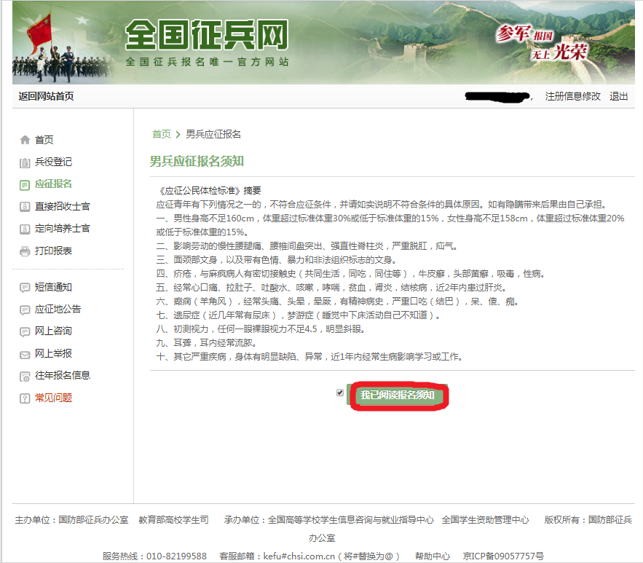

点击-我已阅读报名须知

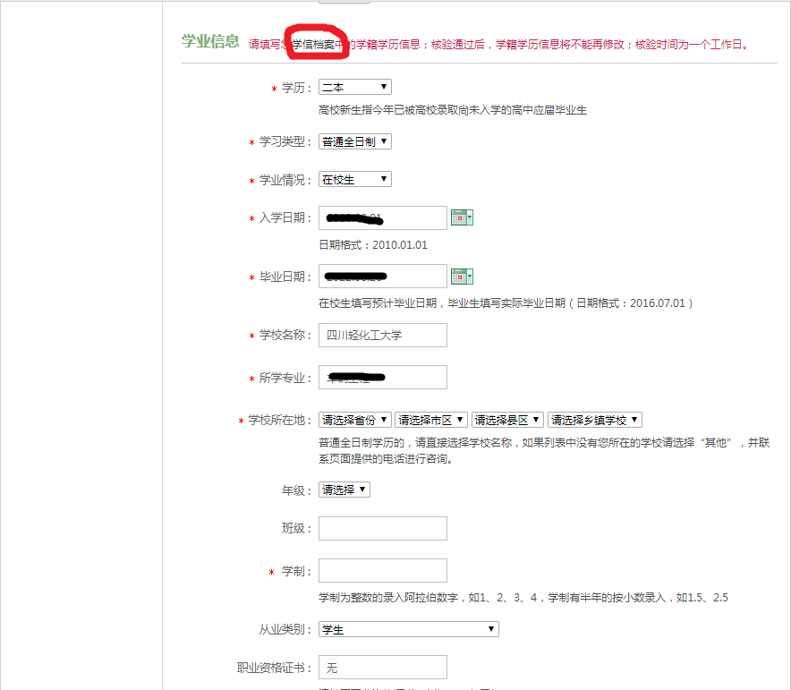

核实本人信息，在“学业信息”中可点击-学信档案进行核实



点击-进入学信档案

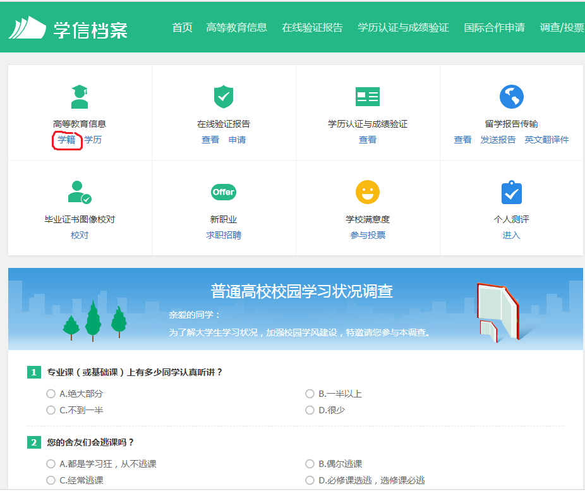

点击-学籍

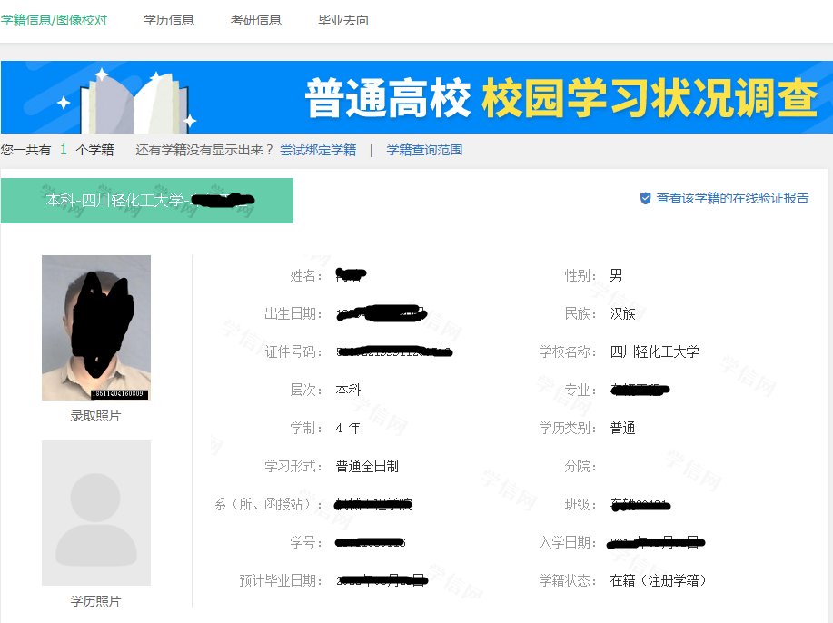

可将本人学籍信息直接复制到学业情况中

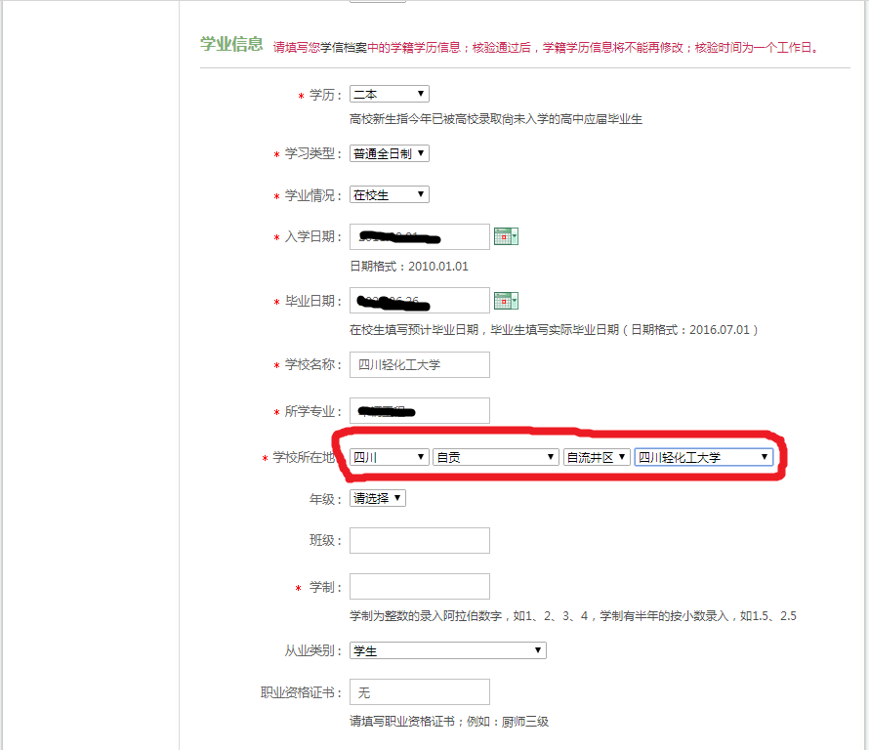

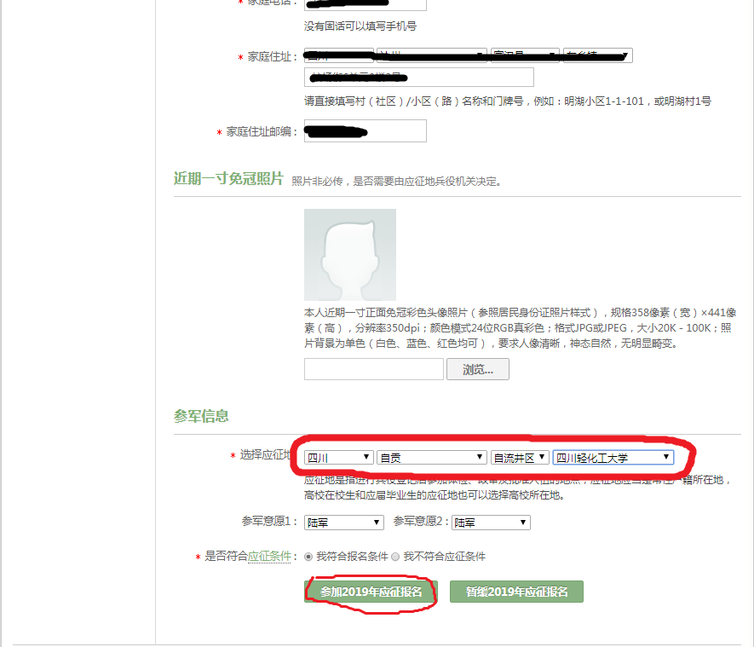

汇东、营盘校区学生“学校所在地”与“选择应征地”为：四川-自贡-自流井区-四川轻化工大学，并点击-参加2019应征报名

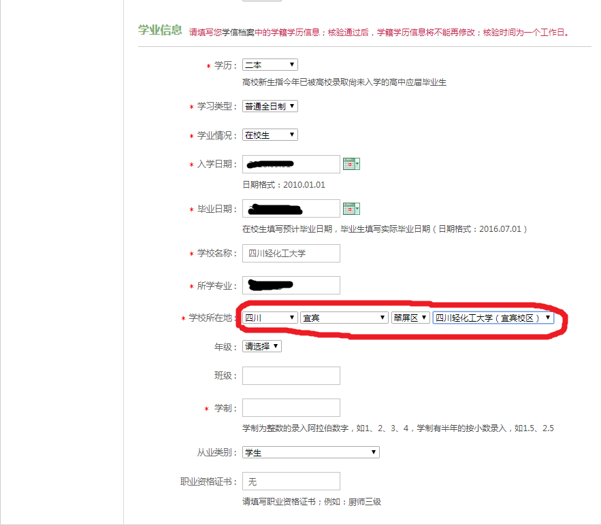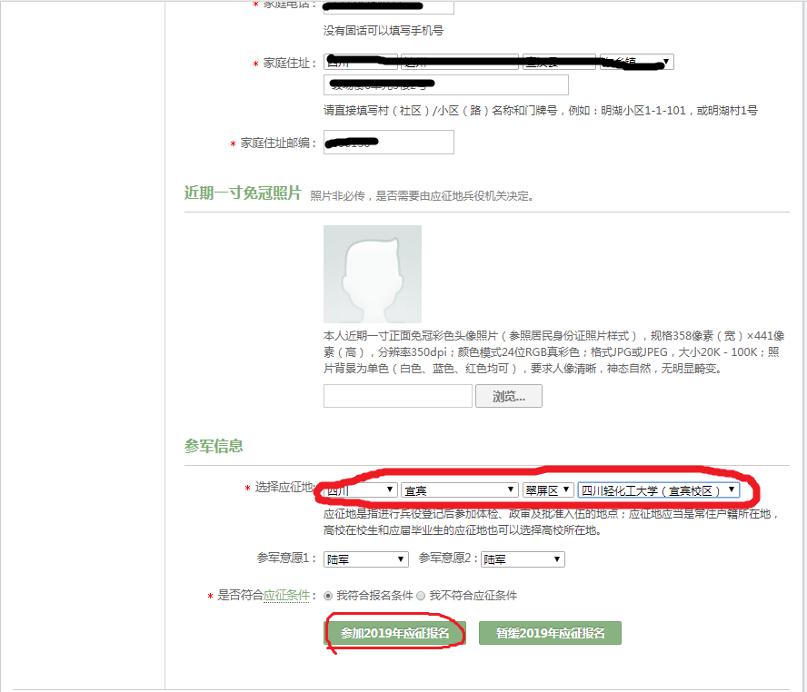

临港校区学生“学校所在地”与“选择应征地”为：四川-宜宾-翠屏区-四川轻化工大学（宜宾校区），并点击-参加2019应征报名

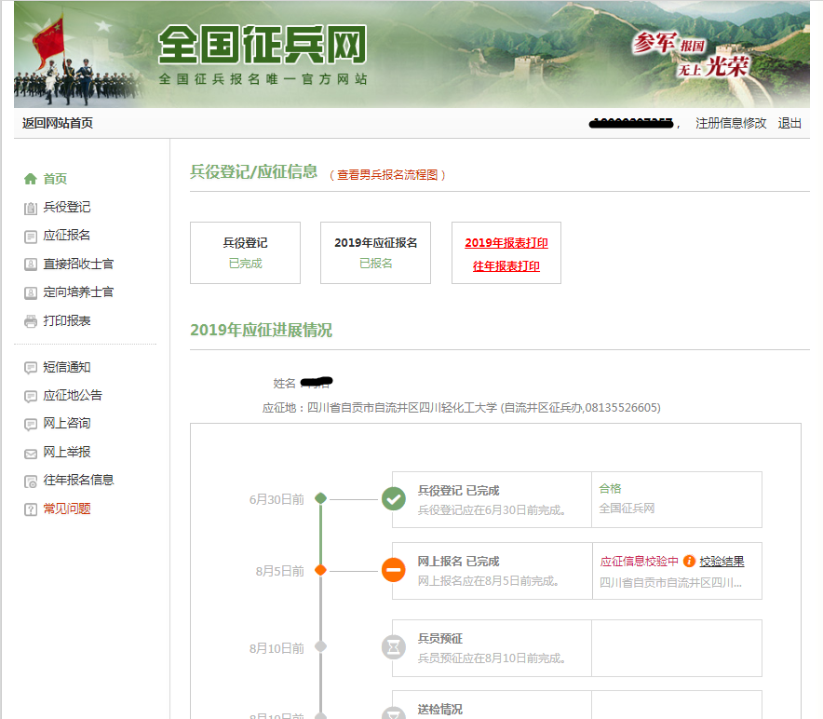

报名完成